Phần lớn các vụ lưu giữ tàu do lỗi kỹ thuật liên quan đến nước dằn
Kết quả của Chiến dịch Kiểm tra Tập trung (CIC) năm 2025 về Quản lý Nước dằn (BWM) cho thấy bản thân hệ thống xử lý nước dằn chiếm tới 46% tổng số khiếm khuyết đủ nghiêm trọng để dẫn đến việc lưu giữ tàu.
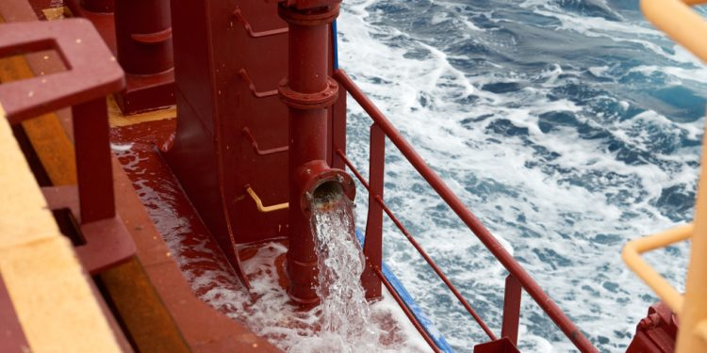
Kết quả từ CIC năm ngoái về quản lý nước dằn cho thấy sự thay đổi rõ rệt trong các vi phạm về tuân thủ, hiện nay tập trung nhiều hơn vào hiệu suất thực tế, vận hành và bảo trì của các hệ thống xử lý nước dằn đã lắp đặt.
Theo bà Charlène Ceresola, Quản lý Dự án BWT và chuyên gia pháp lý tại BIO-UV Group, dữ liệu của Kiểm tra của Nhà nước có Cảng biển (PSC) cho thấy mặc dù các vấn đề về hồ sơ, chứng từ vẫn còn phổ biến, nhưng các trường hợp không tuân thủ nghiêm trọng nhất lại mang tính kỹ thuật.
“Khi xem xét tổng số vi phạm trong tuân thủ thì vấn đề tài liệu vẫn chiếm tỷ lệ cao. Nhưng nếu chỉ tập trung vào các khiếm khuyết nghiêm trọng đến mức khiến tàu bị lưu giữ thì phần lớn liên quan trực tiếp đến chính hệ thống xử lý nước dằn,” …Charlène Ceresola nhấn mạnh.
Nhắc lại, Paris MoU on Port State Control và Tokyo MoU on Port State Control đã khởi động Chiến dịch Kiểm tra Tập trung (CIC) về Quản lý Nước dằn từ ngày 1/9 đến 30/11/2025. RISK4SEA cũng công bố phân tích tổng kết sau 90 ngày CIC, cho thấy các nội dung trọng tâm gồm: ghi chép nhật ký nước dằn, vận hành hệ thống, Kế hoạch Quản lý Nước dằn và huấn luyện thuyền viên.
Trong giai đoạn 3 tháng này, Ceresola cho biết hệ thống nước dằn chiếm 46% các khiếm khuyết dẫn đến lưu giữ tàu, tiếp theo là thiếu sót trong huấn luyện thuyền viên (21%) và các vấn đề liên quan đến Kế hoạch Quản lý Nước dằn (15%).
Tương tự năm 2024, các khiếm khuyết phổ biến nhất do Paris MoU ghi nhận bao gồm: ghi chép nhật ký nước dằn kém, huấn luyện thuyền viên chưa đầy đủ, thiếu hiểu biết về hệ thống và giấy chứng nhận không hợp lệ hoặc bị thiếu.
“Con số này không có nghĩa là hệ thống bị hỏng trên diện rộng, nhưng khi vấn đề leo thang đến mức bị lưu giữ tàu, thì thường là do hệ thống được bảo trì kém và không hoạt động đúng như thiết kế. Người quản lý tàu và thuyền viên phải bắt đầu khắc phục những khoảng trống trong bảo dưỡng hệ thống; chi phí có thể còn lớn hơn nhiều so với việc thay một bóng đèn UV mới,”
…Ceresola cho biết.
Bà cũng lưu ý rằng việc sẵn có phụ tùng thay thế đã trở thành yếu tố quyết định trong quá trình khắc phục, khi một số chủ khai thác tàu gặp khó khăn trong việc tìm linh kiện cho các hệ thống cũ.
“Kết quả CIC cho thấy các vấn đề nhỏ có thể nhanh chóng trở nên nghiêm trọng khi hệ thống không được bảo trì tốt hoặc khi thuyền viên thiếu công cụ hay kiến thức về hệ thống. Bạn không thể sửa một hệ thống bị bỏ bê chỉ trong ngày trước khi kiểm tra,” bà nhận định. “Nếu không có phụ tùng, không thể khắc phục trong một đêm.”
Ngoài ra, bà cho biết việc huấn luyện và làm quen với hệ thống nước dằn vẫn chưa đồng đều trong toàn ngành và thường chưa được xem là một năng lực vận hành cốt lõi.
Hiện đang có các nỗ lực ở cấp độ IMO nhằm tích hợp quản lý nước dằn tốt hơn vào chương trình đào tạo và cấp chứng chỉ hàng hải chuẩn. Tuy nhiên, trong thời gian chờ đợi, trách nhiệm vẫn thuộc về đơn vị quản lý tàu. Thuyền viên cần được huấn luyện đầy đủ về hệ thống xử lý nước dằn cụ thể được lắp đặt trên tàu và được đào tạo bổ sung định kỳ để thích ứng với sự thay đổi nhân sự và sai lệch trong vận hành.
Song song với các phát hiện này, kết quả CIC cũng làm dấy lên lo ngại rằng một số nhà sản xuất phản hồi chậm đối với yêu cầu dịch vụ và hậu mãi, khiến chủ tàu dễ rơi vào rủi ro khi kiểm tra mà bị phát hiện có khiếm khuyết ở trên tàu.
“Hỗ trợ đáng tin cậy, sẵn có phụ tùng và đào tạo hệ thống liên tục hiện là những yếu tố thiết yếu để tuân thủ, không còn là lựa chọn phụ thêm. Nhiều nhà cung cấp cần cam kết hơn với dịch vụ hậu mãi. Điều này sẽ bảo đảm hệ thống duy trì tuân thủ trong suốt vòng đời, đồng thời đào tạo nhắc lại giúp thích ứng với thực tế thay đổi thuyền viên. Đó là cách tránh bị lưu giữ tàu bởi PSC,” …Charlène Ceresola kết luận.
------------------------------------------

